Муниципальное автономное дошкольное образовательное учреждение

Городского округа «город Ирбит» Свердловской области «Детский сад №23

Воспитатель:

Назарова Е.В., 1К.К.

**Тематический ДЕНЬ ОТЦА**

18 октября 2024 г. в старшей группе "Фантазеры" прошел тематический день, посвященный "Дню отца".  
Для родителей была подготовлена консультация "Роль отца в воспитании детей". Утром к нам на беседу пришли папа Романа - Александр Линурович и папа Ксении - Сергей Михайлович, который познакомили с профессией администратора в магазине компьютерной техники и автослесарь. Дети с удовольствием слушали взрослых.  
А потом приняли активное участие в утренней зарядке с детьми.  
В течении дня ребята рассматривали фотографии пап, и каждый нарисовал портрет папы. А в конце дня ребята дарили небольшие сюрпризы для родных.

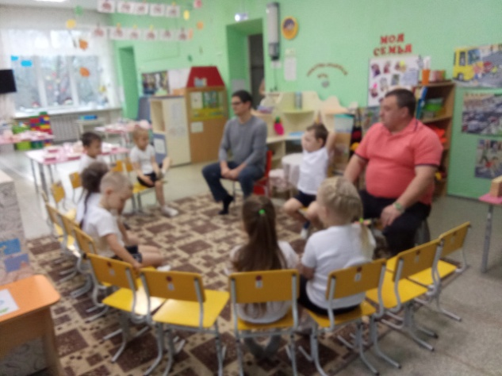 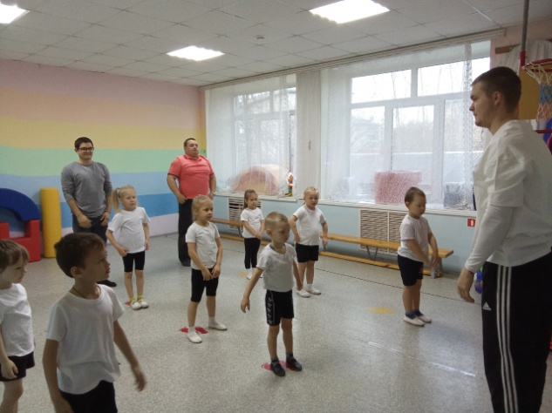

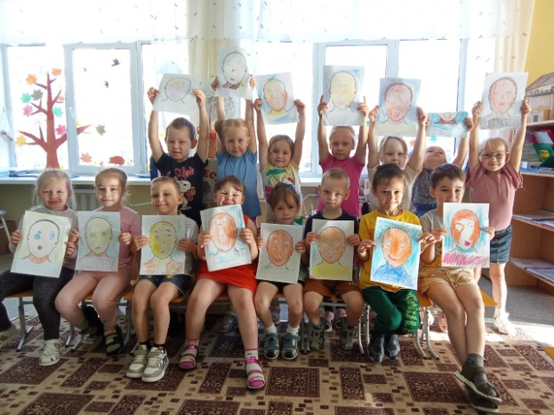 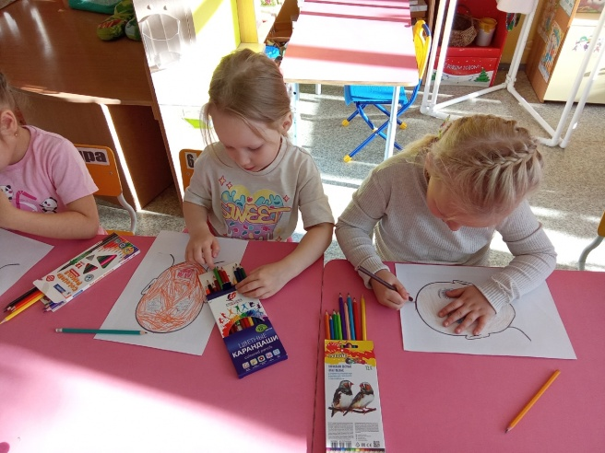

***С праздником Вас, семейного благополучия !***